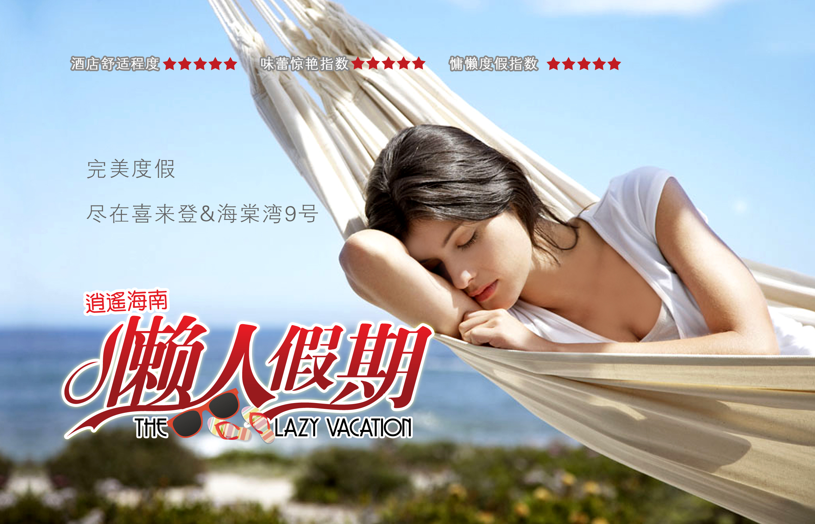
从你关注这款产品开始，我就知道我们是有相同生活品味的人，你认同我的产品，你就是我的朋友，我当然为你做到最好，因为并不是每一个人都能享受这个行程，它的诞生只为了像你我一样的人。
你知道我们是朋友，小酒店拿不出手，国际五星喜来登和海棠湾9号咱们先各住2晚，不行给我打电话，我和那里老总老熟了，什么美味的早餐、新鲜的咖啡、大堂免费互联网、醇饮优选（Best Brews™）计划的当地啤酒、私家沙滩啊随便用，别给我客气，不然太掉面儿。外面那个什么全球最大的海棠湾免税店、水上优雅活动随便玩，玩够了睡大觉，早上我来接你。
也不知道你最近口味变了没，给你安排的都是豪华自助餐，餐餐都还不重样,菜品多的我到今天都没吃个遍，吃完记得和我分享一下哈。
知道你来的第一天有点累，第一天咱们先去【南山】玩，轻松有意义，主要是让你适应一下三亚这个氛围，顺便也看看咱这个5A级景区怎么样。第二天我们就要玩点刺激的啦，【法国博纳多贵族帆船之旅】你肯定会喜欢，玩爽了自己驾驶啊，还真别怕不会，我叫个国际教练教你。自己驾驶帆船还不够爽？没事，我们来浮潜吧！都是免费的，敢玩不？第三天我们去【蜈支洲岛】玩，怕你玩的太嗨不肯走，有人在旁边等着你，看你累了就去做个温泉SPA，告诉你个小秘密:如果带上女朋友一起玩，这感觉，你懂的……
我特地精心挑选了经验丰富的导游陪着你，别克商务车全程随叫随到，把导游当做你的小管家就行了，不满意了给我打电话。对了，忘了和你说了，你住那个海棠湾9号的时候，有时间就去玩玩那个高尔夫球或者网球套餐；夏威夷花环、女士美容面膜、海景下午茶、三亚千古情演出有需求我都送了，钱我出，你高兴就好

行程简表：
天数 | 行程和景点 | 交通 | 早餐 | 中餐 | 晚餐 | 住宿酒店
D1 | 深圳-三亚：三亚接机，入住酒店 | 飞机 | 无 | 无 | 无 | 三亚指定酒店
D2 | 三亚-三亚：南山文化旅游区、三亚千古情 | 巴士 | √ | √ | √ | 三亚指定酒店
D3 | 三亚-三亚：  三亚鸿洲国际游艇会-帆船自驾、海棠湾国际免税购物中心 | 巴士 | √ | √ | 自理 | 三亚指定酒店
D4 | 三亚-深圳：蜈支洲岛 | 飞机 | √ | √ | 自理
我们致力于为您打造至善至美的旅程，“逍遥海南管家服务”是这样为您提供最优质的服务的：

第1天： ◇ 深圳—→三亚 ◆ 用餐：无 ▲ 三亚指定酒店：福朋喜来登酒店
乘机飞抵鹿城三亚，专人机场接机，送达酒店，酒店大堂专人为客人办理入住手续（酒店取房时间为下午15：00后，如航班抵达较早，客人可把行李先行寄存酒店，自由活动）。
第2天： ◇ 三亚—→三亚 ◆ 用餐：早/中/晚 ▲ 三亚指定酒店：福朋喜来登酒店
“懒人”假期开始啦！睡到自然醒，酒店享用自助早餐
10：00：参观国家５Ａ景区【南山文化旅游区】（赠送景区电瓶车）；行程时间：约50分钟；活动时间：不少于４小时；
景区介绍：尽情感受“福泽之地”的园林风光及佛教文化，瞻仰108米的海上观音像；
12：00：南山缘起楼享受精品养生自助餐，营养又美味；餐后继续参观景区。
16：30：前往东海龙宫享用价值198元/人的海边疍家自助海鲜火锅，行程时间：约50分钟；用餐时间：约60分钟；
20：00：观看大型歌舞《三亚千古情》，演出时间70分钟；
演出介绍：大型歌舞《三亚千古情》，是一生必看的演出。这里能听到落笔洞的万年回声，这里有巾帼英雄冼夫人的荡气回肠，这里有海上丝路的异域风情，这里能看到鉴真东渡时的惊涛骇浪，这里还有鹿回头的美丽传说。在椰风、海韵、沙滩的醉人风景中，感受三亚万年岁月的娓娓道来，寻一段浪漫邂逅。三亚千古情，不见不散；
21：10返回酒店休息，酒店自由活动。
第3天： ◇三亚—→三亚 ◆ 用餐：早/中/无 ▲三亚指定酒店：海棠湾9号温泉度假酒店
睡到自然醒，酒店享用自助早餐；
09：00：大堂集合出发前往【三亚鸿洲国际游艇会】；行程时间：约30分钟；活动时间：不少于120分钟；
景区介绍：法国博纳多贵族帆船之旅，享受不被外界打扰的海上私密时光（路线大致如下：三亚港出发---仰望鹿回头---远观三亚湾---了解海上人家“疍家文化”---瞻仰东方迪拜“凤凰岛”---抵达东瑁洲附近海域---返三亚港码头），风帆之上有美妙的音乐，一路上饱览南中国的海上盛景，和着音乐的节拍与风帆共舞。我们为您精心挑选了适合海上节奏的舞曲，让您的帆船体验之旅充满快乐的音符。也可观光、海钓（提供钓具、鱼饵、水果、矿泉水、 饮料、），如果有兴致，还可以感受一下帆船自驾的刺激，找寻做水手的感觉，征服大海 (每团赠送20分钟自驾)。还可以下海探密（含浮潜），感受曼妙的海底世界。
12：00：鸿洲埃德瑞酒店享用自助餐，用餐时间：约60分钟；
13：30出发前往【海棠湾国际免税购物中心】；行程时间：约30分钟；活动时间：不少于90分钟；
景区介绍：作为全球最大的免税商业综合体，海棠湾免税购物中心汇集了众多国际顶级奢侈品牌；您可以自由购物，尽享国人离岛免税优惠政策。
16：00：前住美丽的海棠湾9号度假酒店，今晚情迷最美国家海岸——海棠湾；酒店面向美丽的南中国海，拥有300米长的私家沙滩，在这里您可以感受到热带海岛的悠闲风姿与中国古典的华丽韵致完美结合；酒店大堂有全中国独一无二的中国人民解放军总医院海南分院的体检中心，可以为客户提供细致而专业的身体检查与健康咨询；您醉享酒店入户温泉，沐浴晚风听海踏浪……
第4天： ◇ 三亚—→深圳 ◆ 用餐：早/中/无
睡到自然醒，酒店享用自助早餐；大堂集合退房
10：00：出发前往【蜈支洲岛】，行程时间：约40分钟；活动时间：不少于240分钟；
景区介绍：关掉手机，换上泳装，光着脚丫，心无旁骛，彻底放松，疯游一天。蜈支洲岛美翻了，听海吹风，在沙滩走走，水清沙白。还可以体验潜水、海钓、滑水、帆船、摩托艇、香蕉船、拖曳伞等海上娱乐项目（海上娱乐项目费用不含），感觉玩不过来啦！五彩斑斓的浪漫元素，自然天成的度假圣地，算是对自己的奖励了。
12：00：蜈支洲岛海景餐厅享用海景自助餐，用餐时间：约60分钟。
15：00：返回酒店，自由时光：酒店集传统中式餐厅、全日餐厅、融汇法式铁板烧及日式“和风”料理的特色餐厅、海鲜烧烤主题餐厅、以及多个风格迥异的酒吧、奢华的热带花园SPA水疗中心，全海南酒店中唯一可观海的健身中心、儿童活动中心及提供丰富的休闲娱乐设施,如乒乓球、台球、KTV、演艺吧的外国乐队和各种演出以及迷你电影院和高尔夫练习场等，海棠湾9号成为您旅游度假的轻松惬意之选。我们贴心为您安排了网球套餐和高尔夫球练习套餐（2选1），让您拥有活力完美假期！
于约定时间，结束旅程，专车客人送达机场，专人办理行李托运等手续。
友情提示：酒店→机场：三亚机场有专员换登机牌、办理行李托运办理等——一切尽在掌控！
**********************行程结束，祝您旅途愉快!**********************

报价包含：
●私密专享：高端定制小包团，6人即可要求独立成团，每团不超过10人；
●交通：深圳—三亚往返程机票经济舱、机场建设费、燃油税（不含临时上调的机场税费）；海南省全程别克商务车；
行程参考航班：深圳-三亚CZ6758,23:20/HU7750,09:15/ZH9901,07:05/三亚-深圳CZ6757,21:05/ZH9902,23:00
如遇航空公司航班取消或者计划收超等特殊情况，我司有权利调整航班，最终航班以实际出票为准！
●赠送：逍遥大礼包一份（逍遥海南特制纯棉旅游帽、21支纱100%精梳棉T恤衫、旅游三宝、地图册、本地天然矿泉水！）海棠湾9号酒店价值300元高尔夫球or网球套餐、夏威夷鲜花环*女士美容面膜*海景下午茶、三亚千古情；
●酒店：全程入住行程指定国际五星酒店，如遇酒店满额或大型会议接待无房，则入住备选酒店：三亚D1、D2晚：三亚华美达；三亚D3晚：海棠湾逸林希尔顿。不提供自然单间，出现单男单女，单房差不含，如不补房差，则尽量安排三人间或加床（钢丝床）；
●用餐：行程含4正3早（4天3晚），早餐酒店含，为中西式自助早；正餐为豪华自助餐：价值98元南山养生素斋*价值198元东海龙宫疍家海鲜自助火锅*价值188元鸿洲自助餐*价值98元蜈支洲岛自助餐。定点餐厅 ：南山缘起楼，大东海东海龙宫，鸿洲埃德瑞酒店餐厅，蜈支洲岛海景餐厅（餐厅选择：导游可根据时间等实际情况或特殊原因对餐厅作出调整，调整的餐厅必须经旅游局核准且与公司签订合作协议）。
●景点：行程内景区均含首道门票（必须乘坐观光车/索道才能进入到景区的，行程中已经标注“含景点观光车/索道”）；
●其他：含海南旅行社责任险；
●导游：特别委派公司逍遥海南白金组导游带团，全程提供“私人旅游管家”式优质服务；“逍遥海南”导游组是海南省政府、旅委重大会议或赛事接待指定导游供应商。
报价不含：
●全程不含旅游意外保险和航空保险（建议客人提前自行购买），及行程外其它个人支出等。
●单人出行出发前需补足房差；三人出行如不补房差则尽量安排三人间，无三人间则安排加床（多数为钢丝床）。
●不含深圳机场往返接送机；游客于指定时间内自行前往指定的“深圳宝安机场T3航站楼”集合。工作人员举“民间假日”旗帜，在机场协助客人办理登机手续并告知当地旅游相关事项。
小童收费说明：
●2周岁以下婴儿：不含任何费用，由家长自理。
●2--12周岁（1.1米以下）儿童报价包含往返机票、车费、半价餐费赠送项目及惊喜服务,不含门票和床位费，超高1.1米门票家长当地自理。
备注：
1、此产品为海南当地拼团，不派全陪领队。
当地接待旅行社： 海口民间旅行社有限公司 地址：海口市海甸四东路寰岛大厦紫东阁9楼
经营许可证号：L-HAN00102 24小时服务热线：400-870-1234 官方网址：www.517u.com
2、如遇部分景点临时维修、庆典等客观因素限制确实无法安排的，本社将根据实际情况和游客友好协商并进行调整或等值交换，敬请各位贵宾理解与配合；
3、海南部分景区及酒店为方便游客，有自设商场及特产购物等情况（如兴隆热带植物园、天涯海角、呀喏达、椰田古寨等景区），烦请游客理解，切勿误会为是我社安排的旅游购物店，此类投诉我社无法受理，敬请谅解！
4、游客在海南旅游期间，为了方便游客游览，在不减少景点的情况下，可根据当地的实际情况，将景点顺序进行调整；景区后括号内备注游玩时间为从抵达景区开始到离开景区为止；
5、行程中所列酒店标准为行业内评定标准，如果因展会、酒店满额等因素，我公司会依当时情况调整行程中表明的备选酒店，但是不会安排行程中未涉及到的酒店，更不会影响游客的行程安排；
6、如遇天气、战争、罢工、地震等人力不可抗力无法游览，我社将按照旅行社协议，退还未游览景点门票费用或和游客友好协商进行调整或等值交换（但赠送项目费用不予退还），额外增加的费用由客人自理；
7、行程中部分包含景点依照当地景区规定，对特定持证人给予门票优惠，请您携带学生证、老年证、离退休证、军官证、残疾证等有效证件，务必提前向导游出示。如遇门票优惠，将以旅行社收取的门票价格与实际优惠的门票价格之间的差额，旅行社统一给您办理退还。同时报价为旅行社约定的最低人数的优惠团队价，如果人数未达到，报价将会上涨，故团队客人随团期间不得享受团队及网上订购双重优惠，如使用网上订购优惠票，请将团队优惠差额补齐；自费项目均无优惠政策！
8、旅游期间，因客人解除合同的，扣除必要费用后余款退还，当地旅游交通费不退；船票、火车票等公共交通费用根据相关规定扣除损失后退还剩余费用，旅行社代订的机票是团体优惠票（不签转、不退票），因旅游者原因不能乘机的，机票款不退。赠送项目不退费用。旅游者解除合同离团后，旅行社不承担旅游者的安全责任。
9、投诉受理，以游客交回的《团队质量反馈表》（一式二份）为依据，请您秉着公平、公正、实事求是的原则填写《团队质量反馈表》；
10、安全提示：旅游活动期间我社提醒游客务必注意:人身及财产安全，自由活动期间游客应注意自身安全，在海南旅游期间，我社不安排游客下海游泳。如游客私自下海游泳，所产生的一切后果由游客自行承担。在海南旅游期间，个人贵重物品由游客本人自行妥善保管，如若出现被偷、被抢、遗失事件，我社协助游客寻找或报案等相应的补救措施，但不承担赔偿和相关的责任！
11、海南旅游车为滚动发班，均按每人一正座提前调车，如需加大车型，须补多出的车位差价（26座以下的车型均无行李箱）；抵达海南前48小时内取消合同的游客（如因航班延误无法抵达等），需向我社交已经产生的旅游车位费及合同约定的其它已产生费用。
12、蜈支洲岛、分界洲岛、西岛、南湾猴岛“旺季”期间每天上岛人数有所限制，团队上岛需排队等候，因等待而延误岛上游览时间，游客需谅解并配合。因以上景区管理原因导致的投诉，旅行社无法承担责任。“旺季”期间，不愿排队等候上岛的团队，全团客人需提前一天决定并签字同意，蜈支州岛可与“西岛”或“分界洲岛” 景区2选1互换，行程当天抵达蜈支洲岛后方提出与其他景点互换的，游客需现场增补司机车 费方可实施。否则旅行社只能按成本退还客人。
13、行程外活动的安排: 为满足旅游者多样化需求，在行程时间安排允许、参加人数足够，且不影响其他旅游者行程安排的情况下，旅行社可根据旅游者实际需要，安排附件中所列活动。旅游者根据自身需要和个人喜好，自主、自愿参加附件中所列活动，对此签署的附件配合参与。
14、客人在海南签署的团队行程变更确认表及意见单为合同附件，具有同样的法律效力。
15、游客在海南的自由活动时间为：当日景点游览结束后自由活动（旅游活动期间我社提醒游客务必注意:人身及
财产安全，自由活动期间的安全责任由游客自负），在海南旅游期间，我社对小孩和老人游客不承担监护权。
安全注意事项：
1．旅游是一项具有风险的活动，因此旅游者应根据自己的年龄，身体状况选择适合自己的旅游线路和游览活动，建议年龄较大或患有高血压，心脏病，糖尿病等身体疾病的人不要单独参团旅游，如参加旅游活动的，应征得医生或家属子女同意并备好相应药品，如因自身原因发生意外，责任自负。
- 注意饮食卫生：提高防护传染病、流行病的意识。注意用餐卫生，不食用不卫生、不合格的食品和饮料。
- 做好个人防护：充分了解目的地情况，备好相应服装鞋帽，做好防晒、防蚊虫、防暑降温等工作。晕车的旅游者，备好有效药物。旅途中有不良反应，及时说明。
4. 注意人身安全：请在自己能够控制风险的范围内活动，切忌单独行动，注意人身安全。旅游途中因特殊情况无法联系旅行社或遇紧急情况，应立即报警并寻求当地警察机关寻求帮助。
5. 慎选自选活动：根据自身情况选择能够控制风险的自选项目。如有心脏病、高血压、恐高症等，勿选择刺激性或高风险活动。潜水/快艇等高空、高速、水上、水下高风险活动，更具危险性，请充分了解活动知识，服从指挥，建议另购特定保险。
6. 防范水上风险：水上游览或活动，应加倍注意安全，不可擅自下水或单独前往深水区或危险水域，应听从指挥和合理劝阻。
7. 行车途中应系安全带，并不要在车内走动，老人和儿童要有成年人陪护，以防不确定危险。车辆在颠簸路段行驶过程中不要离开座位和饮食（主要是坚果类），以免发生呛水或卡咽危险。
8．贵重物品的保管：贵重物品随身携带或申请酒店的保险柜服务，勿放入交运行李、酒店房间里或旅游巴士上。随身携带财物稳妥安置，不要离开自己视线范围。游览、拍照、散步、购物时，随时注意和检查，谨防被盗遗失。
第三方责任告知：
1．航班问题提醒：旅行社对航班因运力、天气等因素延误、变更、取消等无法掌控，如遇此种情况，旅行社将尽力避免损失扩大，并与航空公司协调。旅行社可能因此将对行程做出相应调整，届时敬请旅游者配合谅解。
2．个人消费说明：非旅行社行程中安排的购物、娱乐等项目，属旅游者个人消费行为，如产生纠纷或损失，旅行社不承担责任。

